На пути к жизненному успеху.

Автор: © 2017, ООО КОМПЭДУ, http://compedu.ru
Описание:
При поддержке проекта http://videouroki.net

Задание #1
Вопрос:
Какому термину соответствует определение?
Достижение поставленных целей в задуманном деле, положительный результат чего-либо, общественное признание чего-либо или кого-либо.

Запишите ответ:
__________________________________________

Задание #2
Вопрос:
Вставьте пропущенное слово. Согласно толковому словарю Сергея Ожегова: «... – это удача в достижении чего-нибудь. Второе значение слова - общественное признание».
Выберите один из 5 вариантов ответа:
1) успех
2) удача
3) почёт
4) результат
5) достижение

Задание #3
Вопрос:
Из предложенных букв составьте пропущенное слово.
Журналист Эрл Уилсон утверждал, что «успех - дело чистого случая. Это вам скажет любой ... ».
Составьте слово из букв:
ЧДНКЕАИНУ -> __________________________________________

Задание #4
Вопрос:
Этот французский писатель писал: «Величие всякого ремесла, быть может, прежде всего в том и состоит, что оно объединяет людей. Работа только ради материальных благ бессильна доставить то, ради чего стоит жить. Разве можно купить дружбу товарища, радость … от результата труда, полезного другим?»
Изображение:
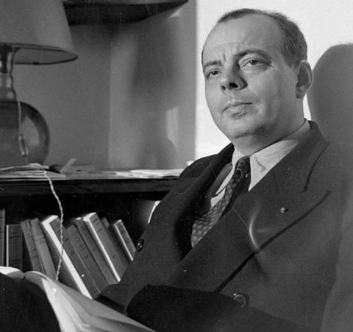

Составьте слово из букв:
Е-ЕТЮАСЗЭЕНА УДР НТКНПИ -> __________________________________________

Задание #5
Вопрос:
Вставьте пропущенное слово.
Как мы свами уже знаем ... - это живое, разумное, биосоциальное существо. Поэтому закономерно, что успеху, как правило, способствует окружение, в котором живёт индивид

Выберите один из 5 вариантов ответа:
1) лицо
2) личность
3) субъект
4) общество
5) человек

Задание #6
Вопрос:
Этот античный философ всю жизнь прожил в бочке и вёл достаточно свободный образ жизни, но тем не менее он добился значительных успехов на философском поприще.

Изображение:
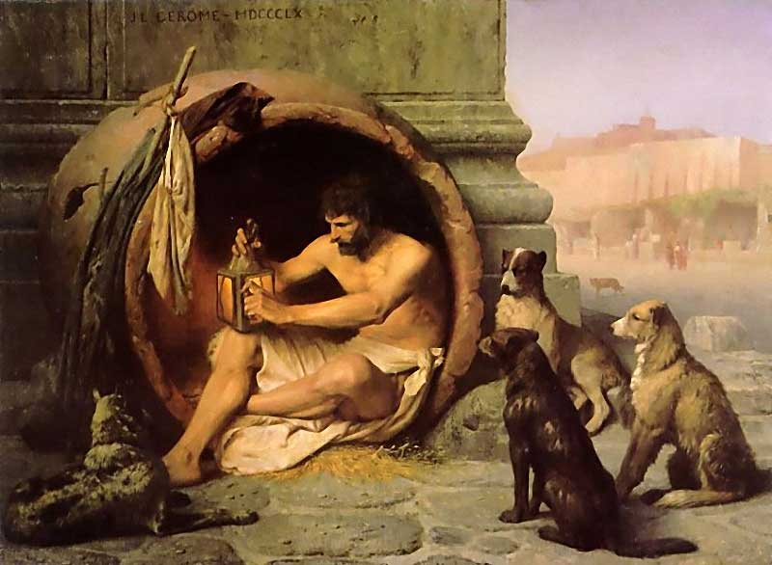

Выберите один из 5 вариантов ответа:
1) Аристотель
2) Анаксагор
3) Диоген
4) Ксенофонт
5) Сократ

Задание #7
Вопрос:
Верны ли следующие утверждения?

1. Успешный человек - это тот, кто постоянно ставит перед собой жизненные цели и достигает их.
2. Успешный человек - это человек, уверенный в себе, своих знаниях, способностях, действиях и поступках;

Выберите один из 4 вариантов ответа:
1) верно 1
2) оба утверждения не верны
3) верно 2
4) верны оба утверждения

Задание #8
Вопрос:
Вставьте пропущенное слово.
Следует помнить, что взаимопонимание и взаимопомощь участников любой ... - залог её успеха.
Выберите один из 5 вариантов ответа:
1) консультации
2) работы
3) профессии
4) деятельности
5) активности

Задание #9
Вопрос:
Назовите нашего свами современника, который смог доказать сложнейшею математически гипотезу Пуанкаре и отказался впоследствии от премии в размере одного миллиона долларов США.
Составьте слово из букв:
МИ ЬОНРЕАГИРЙПЛЕГР -> __________________________________________

Задание #10
Вопрос:
Для достижения человеком жизненного успеха, крайне важны:

Выберите несколько из 7 вариантов ответа:
1) взаимопомощь и взаимопонимание окружающих
2) самодисциплина
3) положение в обществе
4) упорство
5) усердие
6) учёба на своих ошибках
7) терпение

Ответы:
1) (5 б.) Верный ответ: "успех".
2) (4 б.) Верные ответы: 1;
3) (3 б.) Верные ответы: "НЕУДАЧНИК".
4) (4 б.) Верные ответы: "АНТУАН ДЕ СЕНТ-ЭКЗЮПЕРИ".
5) (3 б.) Верные ответы: 5;
6) (4 б.) Верные ответы: 3;
7) (3 б.) Верные ответы: 4;
8) (5 б.) Верные ответы: 4;
9) (5 б.) Верные ответы: "ГРИГОРИЙ ПЕРЕЛЬМАН".
10) (4 б.) Верные ответы: 1; 2; 4; 5; 6; 7;

Конец

